**Муниципальное бюджетное дошкольное**

**образовательное учреждение детский сад №47 «Елочка»**

**г. Улан- Удэ**

**Проект: «Мой любимый детский сад -здравствуй» группа №2**

Подготовила и провела: воспитатель Мясникова А.М. **Срок реализации:** *04.09-08.09.2023 год*

**Вид проекта:** игровой, информационный, краткосрочный

**Тип проекта**: творческий, познавательный

**Участники проекта:** *дети, воспитатель*

**Актуальность**: Детский сад - первый социальный институт, первое воспитательное учреждение, с которым знакомится ребенок. Поэтому именно от первого знакомства зависит дальнейшее развитие ребенка, формирование у него нравственно-положительного потенциала. Дети младшего дошкольного возраста не всегда проявляют инициативу в общении со взрослыми и сверстниками, поэтому задача педагога сформировать у детей умение общаться друг с другом, со взрослыми, не обижать других, проявлять сочувствие, терпимость, желания помогать. Развить интерес детей к познанию окружающего мира.

**Цель**: Формирование чувство любви и уважения к детскому саду.

**Задачи** 1. Воспитывать любовь к своему детскому саду, сотрудникам, гордость за детский сад, бережное отношение к его духовным ценностям.

2. Формировать представление о Родине на основе ознакомления с объектами ближайшего окружения: детский сад и его территория.

3. Создать психологически комфортные условия пребывания детей в детском саду. Создать благополучную атмосферу в детском саду, где взаимоотношения между людьми *(взрослыми и детьми)* построены на основе доброжелательности и взаимоуважении, где ребенок будет чувствовать себя желанным и защищенным.

4. Расширить представления детей о профессиях в детском саду, их общественной значимости, воспитывать уважение к труду людей, обслуживающих детей.

5. Формировать у детей умения общаться друг с другом, со взрослыми, не обижать других, проявлять сочувствие, терпимость, желание помогать окружающим.

**Ожидаемый результат**: 1. Дети должны знать и называть название детского сада, группы детского сада, помещений и их назначение.

***Работа с родителями****:* Консультация «Что даёт ребёнку детский сад», «Как привить ребенку желание ходить в детский сад»

Папка – передвижка «Первый детский сад»

|  |  |  |
| --- | --- | --- |
| ***Образовательная область*** | ***Формы организации деятельности педагога с детьми*** | ***РППС*** |
| ***Социально-коммуникативное***  ***развитие***  Игры-ситуации:« Ссора», «Как помириться?» | Беседы с детьми «Что такое хорошо, что такое плохо?», «Мои хорошие поступки», «Как мы живем в детском саду», «День рождения», «Дарю подарки», «Мое имя», «Мой дом»,  Сюжетно-ролевая игра: Детский сад», «Дом», «Кто работает в детском саду?», | Рассматривание картин по теме «  Настольно печатные игры |
| **Познавательное развитие**  ООД «Здравствуй -детский сад» | Дидактические игры: «Чьи детки?»,», «Найди цветок», «Кто я такой».  Игры со строительным материалом. *«*Строем дом».  Просмотр картинок о детском саде.  Пальчиковые игры: «Семья»  Экскурсия по детскому саду. | Подбор дидактического материала: разрезные картинки, иллюстрации, фотографий  Настольные игры: лото, пазлы  Помещение на доску картинок на тему: «Мой детский сад»  Подбор дидактических игр |
| **Речевое развитие** | Чтение произведений: К. Ушинский «Вместе тесно, врозь скучно», С. Маршак «О мальчиках и девочках», Э. Успенский «Если был бы я девчонкой», «Не мешайте мне удиться»,  Заучивание стихотворений А. Барто «Игрушки», о маме.  Составление рассказов на тему: «Мои друзья»  Дидактические игры: «Скажи доброе слово», «Как ласково дома меня называют», Разрезные картинки: «Собери букет»  Загадки на тему: «Детский сад» | Подбор художественных произведений для чтения.  Телевизор, флешка |
| **Художественно-эстетическое развитие** | Рисование «Солнышко»  Коллективная работа аппликация «Мой любимый детский сад!».  Слушание «Мама» муз. П. Чайковского  Пение: «Листик жёлтый», «Мы запели песенку» муз. Р. Рустамова, сл. Л. Мироновой;  «Ладушки» р. н. песня, обр. Г. Фрида | Пластилин, доски для лепки  Материал для художественного творчества  Материал для аппликации Подбор музыкальных произведений  Оформление работ детей |
| **Физическое развитие** | Подвижные игры: «Найди свой домик», «Птички в гнездышках», «Кошка и котята» «Наседка и цыплята», «Попади в цель», «Гуси – лебеди», «Карусель». | Атрибуты для игр |

**Приложение № 1**

Гимнастика для глаз:

**«ЧТОБ СМЕЯЛСЯ ГЛАЗОК»**

 Без гимнастики, друзья,

Нашим глазкам жить нельзя!

Зажмурить глаза, потом поморгать 10 раз,

 Повторить 2 раза.

Сидя на стуле, руки на коленях. Посмотрите на левое плечо. Затем посмотрите прямо. Теперь посмотрите на правое плечо. Постарайтесь справа увидеть, как можно дальше. Посмотрите прямо.

**«ГЛАЗКАМ НУЖНО ОТДОХНУТЬ»**

*(Ребята закрывают глаза)*

«Нужно глубоко вздохнуть.»

*(Глубокий вдох. Глаза все так же закрыты)*

«Глаза по кругу побегут.»

*(Глаза открыты. Движение зрачком по кругу по часовой и против часовой стрелки)*

«Много-много раз моргнут»

*(Частое моргание глазами)*

«Глазкам стало хорошо.»

*(Легкое касание кончиками пальцев закрытых глаз)*

«Увидят мои глазки все!»

*(Глаза распахнуты. На лице широкая улыбка)*

**«ТЕРЕМОК»**

Терем- терем- теремок!

*(Движение глазами вправо- влево.)*

Он не низок, не высок,

*(Движение глазами вверх- вниз.)*

Наверху петух сидит,

Кукареку он кричит.

*(Моргают глазами.)*

Пальчиковая гимнастика:

Тема: Наш детский сад, наша группа

Этот пальчик хочет спать. (*поочередно загибать пальцы к ладошке*)  
Этот пальчик – прыг в кровать! (*начиная с мизинца. Затем большим пальцем*)   
Этот пальчик прикорнул.(*Касаться всех остальных - «будить»);*  
Этот пальчик уж заснул.  
Тише, тише не шуми,  
Пальчики не разбуди.  
Встали пальчики. Ура! (*с восклицанием «Ура!» - кулачки разжать)*  
В детский сад идти пора –(*широко расставив пальцы.)*

**«Наша группа»**В нашей группе все друзья. (*Ритмично стучат кулачками по столу)*  
Самый младший — это я. (*Разжимают пальчики поочередно*)   
Это Маша, начиная с мизинца).   
Это Саша,  
Это Юра,  
Это Даша.

**«Дружба»**Дружат в нашей группе *(Хлопают в ладоши.)*  
Девочки и мальчики.  
Мы с тобой подружим (*Стучат кулачками друг об друга.)*  
Маленькие пальчики.  
Раз, два, три, четыре, пять *(Загибают пальчики поочередно, начиная с мизинца.)*  
Будем снова мы считать.  
Раз, два, три, четыре, пять (*Загибают пальчики поочередно, начиная с мизинца, на др. руке.)*   
Мы закончили считать.

**«Как живёшь?»**   
- Как живёшь? - Вот так! (*показать большой палец)*  
- А идешь? - Вот так»! *(«шагать» пальчиками по столу*)  
-Как даешь? - Вот так! (*протягивать открытую ладонь)*  
- Ждёшь обед? - Вот так! (*кулачок подпирает лицо*)  
- Машешь вслед? - Вот так! (*помахать рукой)*  
-Утром спишь? - Вот так! (*2 ладошки под щекой)*- А шалишь? - Вот так! (*щёки надули и руками лопнули)*

**«Девочки и мальчики»**  
Наши девочки и мальчики (*дети держат руки на поясе)*  
Ловко прыгают как мячики (*прыгают)*Головой слегка качают (*качают головой)*  
И красиво приседают (*приседают)*Ручками хлопают вот так, вот так (*хлопки 4 раза)*Ножками топают вот так, вот так (*топают 4 раза)*  
Кулачки сжимают вот так,  вот так (*Показывают один кулачок, портом другой)*  
Ладошки раскрывают вот так, вот так (*Поочерёдно раскрывают ладошки)*На ладошки мы подуем (*Дуют поочерёдно на обе ладошки)*Наши пальчики разбудим. *(Шевелят пальчиками)*

**Приложение №2**  **ООД по окружающему миру в младшей группе «Здравствуй, детский сад! Наша группа»**

Цели: Познакомить детей с группой, игровыми уголками,

закрепить знания об окружающем мире. Формировать умение

отвечать на вопросы и учить составлять короткий рассказ про

игрушку; побуждать детей договаривать фразы из знакомых

произведений. Учить употреблять в речи обобщающее слово-

игрушки и прилагательные, обозначающие качества предмета.

Закрепить правильное произношение звука «у», изолированного и в

словах.

Ход занятия:

1) Вношу в группу игрушку (плюшевого медведя)

-Ребята, посмотрите, кто это пришёл к нам в гости?

Дети: мишка, медведь, Миша.

- Как мы его назовем? (дети предлагают свои варианты ответов)

-Давайте погладим мишку. Какой он?

-Большой, мягкий, лохматый и т. д.

-Какого он цвета? (белый, коричневый и т. д.)

-Дети, мишка мне говорит, что хотел бы вас пригласить в

путешествие на поезде! Поедем?

-Да, хотим, поедем!

Дети строятся за воспитателем. Восп-ль – «большой паровоз»,

дети- «вагончики».

Под музыку дети движутся по группе со словами:

«Я пыхчу, пыхчу, пыхчу,

Я стучу, стучу, стучу.

Я лечу, лечу, лечу,

Опоздать я не хочу!

У-у-у-у, ту-ту-ту-ту»

Обьявляю: «Внимание, внимание! Наш поезд прибывает на

станцию «Игрушки». Дети выходят из «вагончиков» и вместе в

воспитатем рассматривают игрушки, стоящие на полках.

Читаю по выбору стихи А. Барто «Игрушки», «Лошадка», «Мишка»,

«Зайчик», «Слон», и т. д. побуждая детей проговаривать фразы из

знакомых стихотворений.

2) Физ.минутка.

3) Воспитатель обращается к детям:

-Кубики, мяч, пирамидка, матрёшка… Как можно это назвать одним

словом? (Игрушки)

-Ребята на этой станции много разных игрушек. В какие игрушки

вы любите играть? Как вы в них играете? (ответы детей)

-Наш поезд отправляется дальше, занимайте свои места.

-Как гудит паровоз? Как отвечают вагончики?

Дети произносят звуки и движутся по группе друг за другом под

музыку.

-Внимание, внимание! Следующая станция «Театральная».

Посмотрите ребята какие здесь необычные игрушки. Знаете ли вы

как в них играть?

Дети рассматривают куклы пальчикового, теневого театра и на

фланелеграфе.

Воспитатель имитирует голосом каждую из них,

предлагает детям взять в руки понравившуюся игрушку и,

например, покричать как петушок, помяукать, полаять и т. д.

-Наш поезд отправляется дальше.

- Чу-чу-чу- пыхтит «паровоз».

- чу-чу-чу- отвечают «вагончики». (дети с воспитателем

двигаются по группе под музыку) .

-Внимание наш поезд прибывает на станцию «Книжный мир».

-Посмотрите, как много на полках книг. Книги красочные с

картинками.

Дети смотрят книги, узнают по картинкам знакомые произведения.

-Теперь наш поезд отправляется в обратный путь. Вагончики

зацепились? Поехали!

Дети движутся под музыку. Воспитатель читает стихотворение

Мы вернулись в детский сад!

Там игрушки все стоят.

Куклы, мишка, пароход.

Дожидаются ребят!

В конце занятия воспитатель спрашивает детей:

-Ребята, с кем мы путешествовали? На чём ехали? Где побывали?

Что интересного увидели? Что вам понравилось?

Спросим у Мишутки ему понравилось путешествовать?

-А теперь Мишутке пора уходить, он прощается с вами и говорит

«До свидания! До новых встреч! »

**Приложение №3**

**Экскурсия по детскому саду** 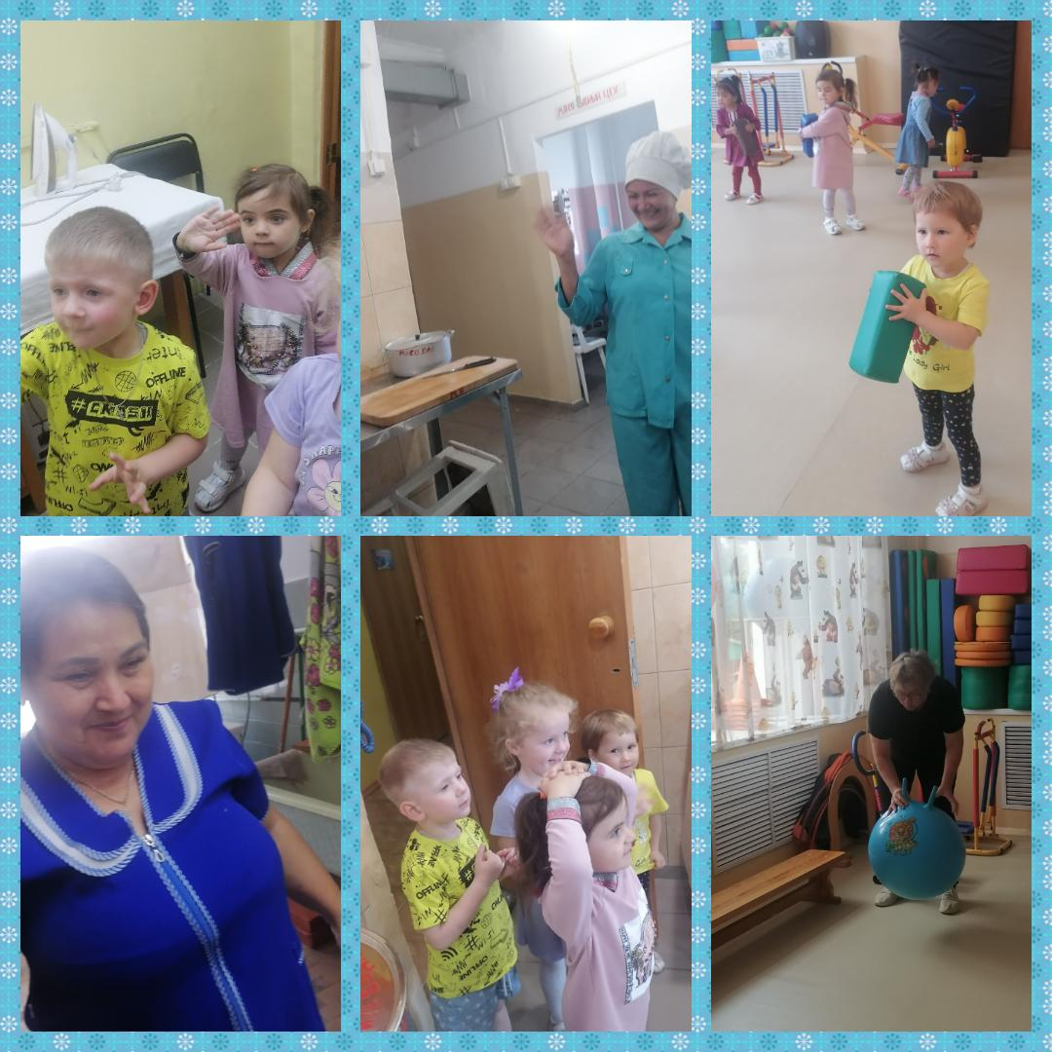

**Наши работы:**

**Аппликация: «Наш любимый детский сад»**

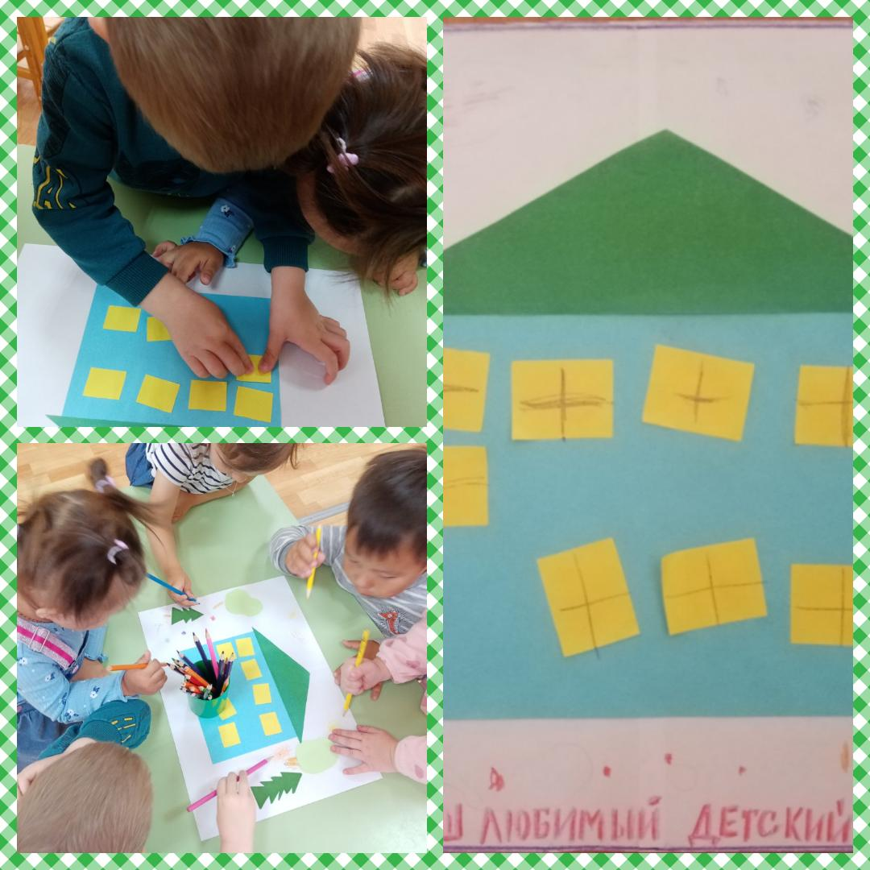

**Рисование: «Солнышко»**

